实验一：双绞线的制作
- 实验目的
- 熟悉常见的两种网线类型T568A和T568B的线序
- 熟练掌握两种类型的网线制作的制作方法
- 掌握剥线/压线钳和普通网线测试仪的正确使用方法
- 了解双绞线和水晶头的组成结构
- 实验要求
- 熟练背出568A和568B网线的线序
- 真确使用剥线/压线钳和网线测试仪
- 做出网线并测试其连通性
- 实验用到的设备、仪器
实验用到的设备仪器有：5类双绞线一根、RJ-45水晶头若干个、剥线/压线钳一个、网线测线仪一台。
- 实验用到的原理知识以及技术
- 双绞线（twisted pair）是由两条相互绝缘的导线按照一定的规格互相缠绕（一般以顺时针缠绕）在一起而制成的一种通用配线，属于信息通信网络传输介质。双绞线分为屏蔽双绞线（shielded Twisted Pair，STP）和非屏蔽双绞线（Unshielded Twisted Pair，UTP）。
- T568B网线的标准：白橙--1，橙--2，白绿--3，蓝--4，白蓝--5，绿--6，白棕--7，棕—8
- T568A网线的标准：白绿--1，绿--2，白橙--3，蓝--4，白蓝--5，橙--6，白棕--7，棕—8
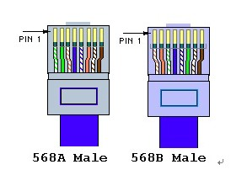
- 实验步骤
（1）选线
选取一根长约0.6米的5类双绞线
（2）剥线
利用双绞线剥线/压线钳（也可以使用专用的剥线钳、剥线器及其他工具）将双绞线的外皮剥去2-3厘米。
如下图所示：
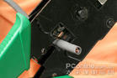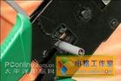
（3）排线
按照EIA/TIA-568A 或EIA/TIA-568B标准将各个线排好
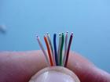
（4）剪线
左手握紧排好的线然后右手用剥线/压线钳将线尽量剪齐一点，线留在外面的距离不宜过长，一般在1.2厘米到1.4厘米之间，这样有利于打线。

（5）插线
把剪齐后的线 弄整齐然后插入水晶头的后端
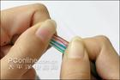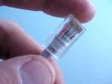
（6）压线
将水晶头放入剥线/压线钳 与水晶头相对那个口中挤压
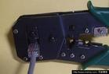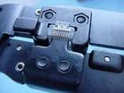
（7）做另一个头
重复以上5个步骤做好网线的另一头
（8）测试网线的连通性
将做好的网线的插入测线仪，打开开关如果两边8个指示灯都是同步亮的，则说明连通性良好，网线做成功了；如果那个等不亮则说明那根线出错了（直通线）。交叉线，如果接法没出错，测线仪主机（发送方）灯从1~8依次闪烁
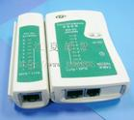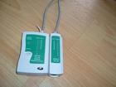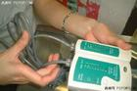
- 实验故障分析与排除
用测线仪测试过后发现指示灯不全亮则可能出现的问题是：
①线序错了
②可能是线没有与水晶头后端接触
③在剥线过程中线被剥断了
7、实验心得与体会
通过本次实验我学会了如何制作T568A和T568B两中类型的网线，同时也能熟练使用剥线/压线钳和测线仪。在实验过程中也出现了一些问题，当第一次做好后通过测试发现指示灯中3不亮，经检查线序是对的，但由于线剪的不是很齐，导致插线时3号线并没插到底与水晶头底端接触，所以不亮。经过自己做网线，让我对网线、水晶头构造有了全面的了解，也使我认识到做什么事都有细心，耐心。

